**CÂU HỎI TRẮC NGHIỆM**

**Câu 1.** Em hãy chỉ ra các điểm không hợp lí trong bảng dữ liệu sau:

Danh sách học sinh giỏi lớp 7A

|  |  |
| --- | --- |
| **STT** | **Họ và tên** |
| 1 | Nguyễn Hoàng Xuân |
| 2 | Phạm Thị Hương |
| 3 | Đỗ Thu Hà |
| 4 | 03456789 |
| 5 | Ngô Xuân Giang |

A. Nguyễn Hoàng Xuân

B. 03456789

C. Phạm Thị Hương

D. Ngô Xuân Giang

**Câu 2.** Bạn Hùng ghi chép nhanh điểm Toán của các bạn trong tổ 1 của lớp 7C thành dãy dữ liệu: 5, 8, 6, 7, 8, 5, 4, 6, 9, 6, 8, 8.

Em hãy giúp Hùng sắp xếp lại dữ liệu trên vào bảng sau (theo mẫu):

|  |  |  |  |  |  |  |
| --- | --- | --- | --- | --- | --- | --- |
| **Điểm số** | 9 | 8 | 7 | 6 | 5 | 4 |
| **Số bạn đạt được** |  |  |  |  |  |  |

Em hãy cho biết có bao nhiêu bạn được điểm 8 và có bao nhiêu bạn có điểm dưới 6.

A. 4 bạn được 8 và 2 bạn dưới 6.

B. 4 bạn được 8 và 3 bạn dưới 6

C. 4 bạn được 8 và 6 bạn dưới 6

D. 1 bạn được 8 và 3 bạn dưới 6

**Câu 3.** Hãy cho biết dữ liệu nào sau đây thuộc loại số liệu?

A. Tên của các hành tinh trong hệ Mặt Trời

B. Đánh giá của học sinh về mức độ phù hợp của đề thi học kì với các lựa chọn từ rất khó đến rất dễ

C. Họ và tên của các học sinh trong đội tuyển học sinh giỏi của trường tham dự kì thi học sinh giỏi cấp thành phố

D. Số năm học ngoại ngữ của các bạn trong lớp

**Câu 4.** Cho biểu đồ sau

Dân số Việt Nam trong năm 1989 là

A. 67 triệu người

B. 87 triệu người

C. 67 triệu người

D. 79 triệu người

**Câu 5.** Cho biểu đồ số liệu sau:

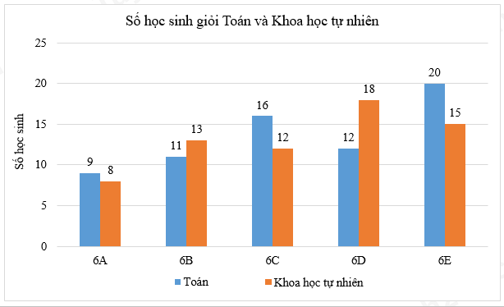

Hãy cho biết lớn nào có số HS giỏi Toán nhiều nhất, lớp nào có số HS giỏi KHTN nhiều nhất?

A. Lớp 6A nhiềuHS giỏi Toán nhất và lớp 6D có nhiều HS giỏi KHTN nhất

B. Lớp 6C nhiều HS giỏi Toán nhất và lớp 6E có nhiều HS giỏi KHTN nhất

C. Lớp 6E nhiều HS giỏi Toán nhất và lớp 6D có nhiều HS giỏi KHTN nhất

D. Lớp 6D nhiều HS giỏi Toán nhất và lớp 6E có nhiều HS giỏi KHTN nhất